Petäjäveden kunta LIITE 3A: Jätevesien vähäisyys
Liite poikkeamishakemukseen jätevesien käsittelystä
Ympäristönsuojelulaki 527/2014 156d §

ILMOITUKSEN TUNNISTETIEDOT
Palautusosoite: Petäjäveden kunnan ympäristötoimi, Suutarintie 4,41900 Petäjävesi. kirjaamo@petajavesi.fi
(Viranomainen täyttää)  Diaarimerkintä | Viranomaisen yhteystiedot
Liite on saapunut

1. HAKIJA
Hakijan nimi

Hakijan osoite

Hakijan sähköpostiosoite | Hakijan puh.nro

2. JÄTEVESIJÄRJESTELMÄ, JOTA VÄHÄISYYS KOSKEE
Mikäli kiinteistöllä on useampi jätevesien käsittelyjärjestelmä (Liite 2), mainitse mitä niistä vähäisyys koskee.

3. LISÄTIETOJA JÄTEVEDEN VÄHÄISYYDESTÄ
Perustelut poikkeamiseksi jäteveden vähäisyyden johdosta.

4. ALLEKIRJOITUKSET
Paikka ja päivämäärä

____________________________________________________________________________________________________________
Hakijan allekirjoitus

Nimen selvennys

OHJEET LIITE 3A
Kangas, A. (toim). Haja-asutuksen jätevedet – Lainsäädäntö ja käytännöt. 2017. Ympäristöopas. Ympäristöministeriö. http://urn.fi/URN:ISBN:978-952-11-4740-1

Ympäristökuormituksen huomattava vähäisyys
Kunnan toimivaltainen viranomainen voi myöntää luvan poiketa perustason puhdistusvaatimuksista ympäristökuormituksen huomattavan vähäisyyden perusteella. Tämä tarkoittaa, että kiinteistöllä asuvien lukumäärä, kiinteistön käyttöaste tai syntyvien jätevesien laatu ja määrä eivät merkittävästi eroa haja-asutuksen keskimääräistä vähäisemmästä tilanteesta kuormitusta lisäävästi. Käytännössä kiinteistöllä asuvien lukumäärä ei voi olla enemmän kuin keskimääräinen kolmen henkilön asukasmäärä eli kiinteistöllä tulee asua vakituisesti vain 1-2 henkilöä. Lisäksi kiinteistöllä asutaan vain osan aikaa vuodesta ja silloinkin vähäisessä määrin. Jäteveden laadun osalta on tarkasteltava, onko kiinteistöllä käytössä esimerkiksi vesikäymälä tai erotteleva jätevesijärjestelmä. Olennaista on, että ympäristöön kohdistuva kuormitus on vähäistä verrattuna hajajätevesiasetuksen mukaisiin asukaskohtaisiin kuormituslukuihin.

Asukasmäärästä, kiinteistön käyttötavasta ja jätevesijärjestelmästä muodostuu tilanteesta riippuen erilaisia yhdistelmiä, joiden avulla voidaan tarkastella poikkeamisen mahdollisuutta ympäristökuormituksen huomattavan vähäisyyden perusteella. Seuraavassa on havainnollistettu harkinnan perusteita ja erilaisten tilanteiden yhdistelmien harkintaa.

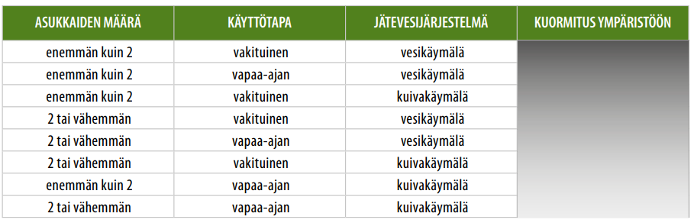
Kuva 1. Erilaisten tilanteiden yhdistelmien aiheuttama kuormitus ympäristöön. Mitä vaaleampi sitä
vähäisempi kuormitus. (Lähde: Ympäristövaliokunnan mietintö YmVM 20/2016.)

Pääsääntöisesti poikkeusta kuormituksen huomattavan vähäisyyden perusteella ei tule myöntää vakituisesti asutulle vesikäymälälliselle kiinteistölle, jossa asuu kaksi tai sitä useampi henkilö. Myöskään vapaa-ajan asunnolle, jossa on vesikäymälä ja jossa asuu enemmän kuin kaksi henkilöä ei pääsääntöisesti tule myöntää poikkeusta.

Poikkeus voidaan kuitenkin myöntää vapaa-ajan asunnolle, jota käyttää pääsääntöisesti enintään kaksi asukasta ja käyttöpäiviä on vuosittain vain muutama vaikka asunnossa on vesikäymälä. Käyttöpäivien määrää tarkasteltaessa kiinnitetään huomiota sekä yhtenäisten käyttöjaksojen pituuteen että käyttöpäivien kokonaismäärään vuodessa. Muodostuvan kuormituksen määrää verrataan keskimääräiseen kuormitukseen asetuksen mukaisesti.

Lupaa poiketa ei pääsääntöisesti voi kuormituksen huomattavan vähäisyyden perusteella myöntää kuivakäymälällisellekään kiinteistölle, jos asuminen on vakituista ja asukkaita on kaksi tai enemmän ja kiinteistön pesuvesien käyttö vastaa tavanomaista asumista. Poikkeuksen myöntämistä arvioitaessa on syytä kiinnittää huomiota pesuvesistä aiheutuvan kuormituksen määrään ja kuivakäymälän nestejakeiden asianmukaiseen käsittelyyn. Poikkeuksen voi yleensä myöntää vapaa-ajanasunnolle, jota käyttää pääsääntöisesti enintään kaksi ihmistä ja kiinteistöllä on käytössä kuivakäymälä. Poikkeuksen myöntämisen edellytyksenä on, että kiinteistön pesuvesien ja kuivakäymälän eri jakeiden käsittely on nykyisellään riittävää.

